Программа прикладных и интерактивных мастер-классов для детей и взрослых "Творческий калейдоскоп" в ТЦ "Москворечье" в июне 2016
14.06.2016
Под своды уютного центра "Москворечье" весь июнь приглашаются те, кто в летнее время ищет активного и творческого отдыха. Творческий центр "Москворечье" подготовил интересную программу прикладных и интерактивных мастер-классов для детей и взрослых.
"Арт-понедельник". Каждый понедельник в фойе 1-го этажа с 15.00 час. до 16.00 час. - Творческая Арт-лаборатория "Hand Made" под руководством Елены Градовой проходят различные мастер-классы по рукоделию и изготовлению поделок своими руками.
"Рисующий" Вторник" - "Рисуйте с нами". Каждый вторник в фойе 1-го этажа с 15.00 час. до 16.00 час. проходят мастер-классы по изобразительному искусству. Мастер-классы проводят руководители Детской изостудии "Улей" Заслуженный работник культуры РФ Юрий Изосимов, Ольга Изосимова и Евгений Изосимов.
"Музыкальный класс!" - Каждый вторник с 17.00 час. до 18.00 в аудитории №315 Детский музыкальный медиа-центр под руководством Павла Живайкина проводит открытые мастер-классы по специальностям: ГИТАРА, СИНТЕЗАТОР, БАРАБАНЫ, ПЕРКУССИЯ. Так же, все желающие могут принять участие в съёмках видеоклипа "Музыкальный класс!".
"Театральная" Среда - "Учитесь быть актёром". Каждую среду в аудитория № 140 с 11.00 час. до 12.00 час. актер театра и кино, руководитель театральной студии "Школа игры" Игорь Аникин проводит мастер-класс для школьников по актерскому мастерству, сценической речи, сценическому движению.
"Хоровое лето" - Музыкально-хоровая студия "Мелодия" приглашает в аудиторию № 59 (01, 08, 15, 29 июня) с 16.00 час. до 17.00 час. всех желающих детей на свои музыкальные занятия. Здесь ребята могут освоить азы хорового пения, познакомиться с упражнениями по выработке вокального дыхания, приемов пения с "живым" сопровождением. Все это будет проходить в интересной, увлекательной форме на основе популярных детских песен из мультфильмов, фильмов, мюзиклов и т.д.
"Фольклорный" Четверг - "Здравствуй, лето". Каждый четверг в фойе 1-го этажа с 17.00 час. до 18.00 час. проходят игровые программы и мастер-классы по народному творчеству Детского фольклорного ансамбля "Жаворонки" и Музыкального театра традиций "Жаворонки". Ребята знакомятся с русскими народными традициями, шутками и прибаутками, забавами и играми, и конечно же, лепкой поделок из солёного теста. Программы проводят Мария Королёва и Галина Капитанова.
"Голосистая" Пятница - "Открой свой талант". Каждую пятницу в фойе 1-го этажа с 17.00 час. до 20.00 час. проводятся мастер-класс по исполнению любимых песен в караоке. Здесь можно познакомиться с основами эстрадного вокала, правильного дыхания и артистизма. Проводит Юлия Виторт руководитель Детского театра эстрадной песни "Мечта".
"Танцуйте с нами" - Каждую пятницу в фойе 2-го этажа с 19.30 час. до 20.30 час. проводятся открытые мастер-классы по бальным и латиноамериканским танцам Народного спортивно-танцевального коллектива "Эста", руководители Алла и Александр Порешины.
"Читающая суббота" - Каждую субботу в библиотечном отделе с 11.00 час. до 16.00 час. в рамках проекта "Культурные выходные" все желающие смогут получить квалифицированную консультацию по периодическим изданиям, библиотечному фонду, узнать о книжных новинках, подобрать интересующую литературу для чтения, а также литературу по школьной программе.
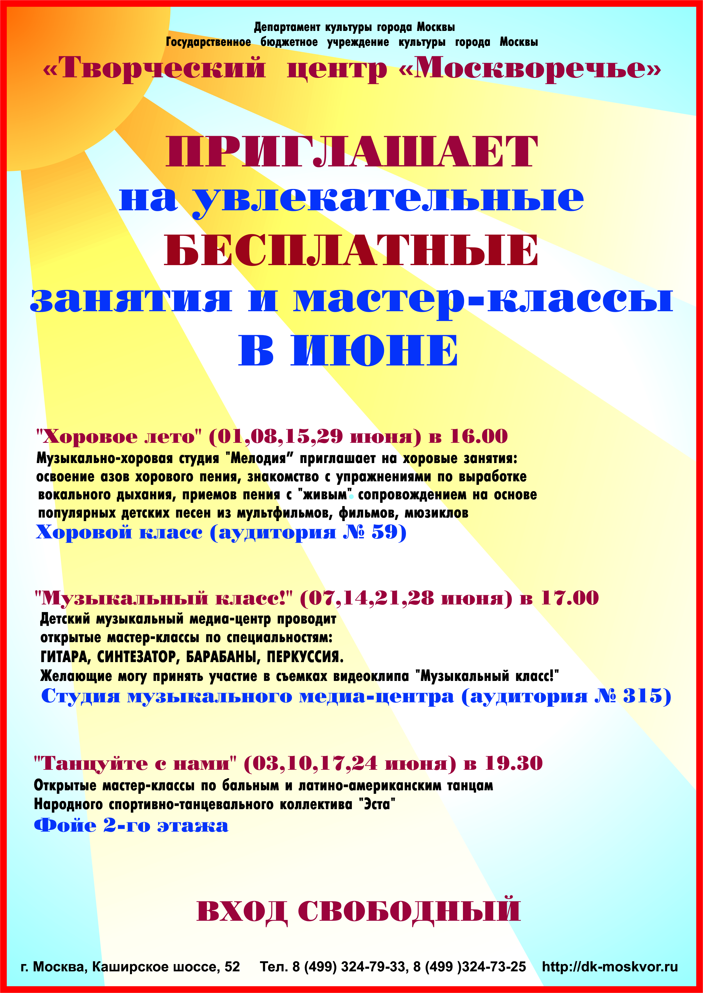

Адрес страницы: http://moskvoreche-saburovo.mos.ru/organization-of-recreational-social-and-educational-sports-and-recreational-and-sports-work-with-the/detail/3155259.html
Управа района Москворечье-Сабурово города Москвы

